补充材料：
为了提供本文所提策略的实践案例，本研究提供了作者开设的“信息系统开发方法与工具”课程的教学设计与评估工具。这些材料展示了如何在真实的教学环境中，引导学生负责任地使用AI并对其学习过程进行深入评估。所有材料均已进行匿名化处理，以保护学生隐私。所有补充材料均保存在以下公共存储库中：

内容清单：

- 课程讲义与AI使用规范：详细的课程教学讲义，以及配套每次实
验的一份明确的“AI工具使用规范”，该规范规定了学生在作业中何时以及如何使用AI。
PDF文件：信息系统开发方法与工具 课程讲义与AI使用规范.pdf
- 规则与要求：实验规则和期末结课要求文档，鼓励创造性并评估高阶思维能力的实验
规则和“开放
式”的项目作业(期末结课)。
要求。
（1）实验规则说明文档：lab-rules.ppt
（2）2025年信息系统开发方法与工具期末结课要求.pdf
- 作业与评分反馈：包括实验文档、期末报告以及评估反馈表（其中包括AI交互记录、反思和最终成品）：
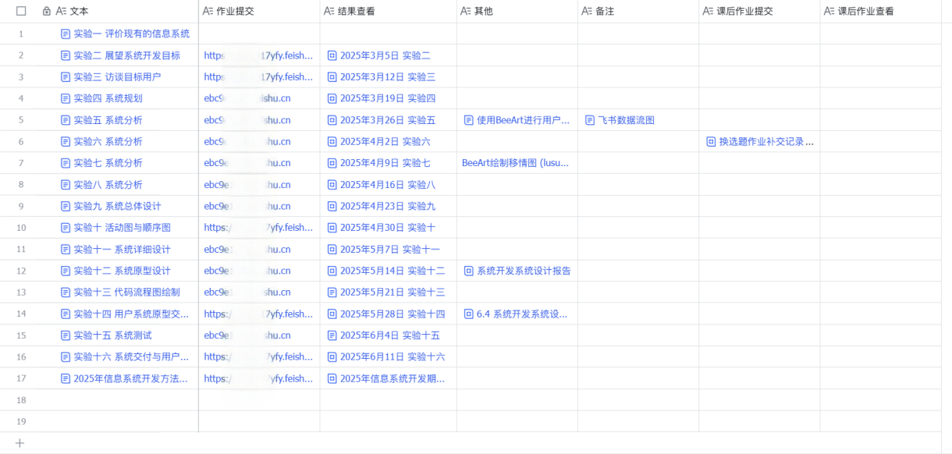

- 实验文档：每次实验，实验共19组，选取其中一组为代表，以其中一组为例（第五组），将16次实验文档合并，整理相关匿名化材料：第五组 实验文档.pdf
- 期末报告（最终成品）：第五组 期末报告.pdf
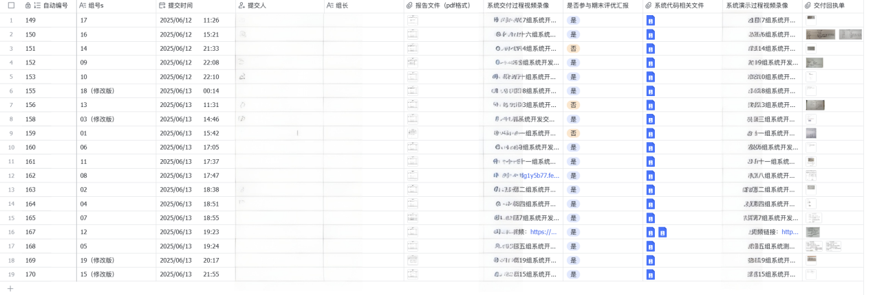
- 评分反馈表：信管##班 实验 评分反馈表 xlsx

